平野区テーマソング（仮称「ひらのマスター」）歌詞　　応募用紙

名前（ペンネーム可）［　　　　　　　　　　　　　　　　　　　　］

応募資格　　区内在住・在勤・在学　平野区にゆかりがある　平野区を愛している

年齢　　小学生以下　10代　２０代　３０代　４０代　５０代

６０代　７０代　８０代　９０代　100歳以上

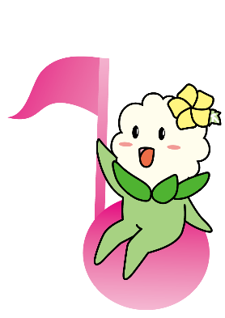 テーマソングの歌詞に入れたらいいと思う、言葉や単語、フレーズを書いてください。

みんなの力で

未来につながる

平野区テーマソングを

つくろう！

　　　 たとえば…　・平野区の好きなところ、すてきだと思うところを伝える言葉

（例）　歴史のあるまち、　元気なまつり

・２０２５年大阪・関西万博のテーマ・楽しさを伝える言葉

　（例）　いのちきらきら、世界とつながる

・